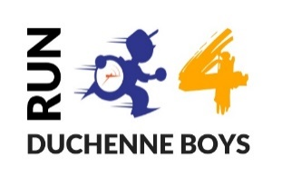
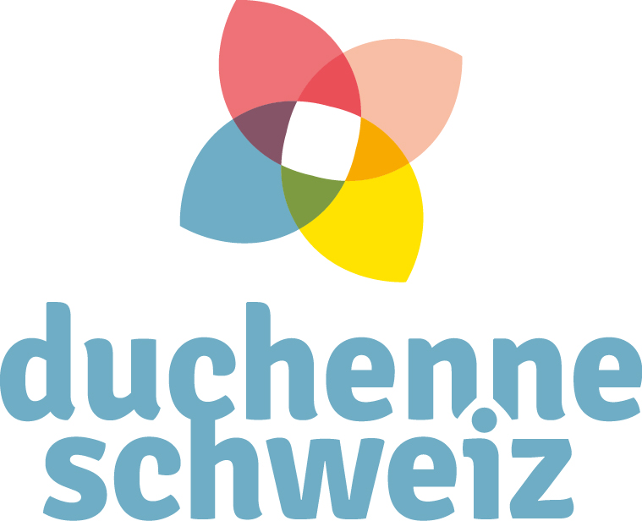

Ich laufe für muskelkranke Menschen und brauche deine Unterstützung!

Name: Team: Run 4 Duchenne Boys Distanz:

Worum gehts?
Ich starte am Zürcher Silvesterlauf für die Laufgruppe Run 4 Duchenne Boys. Gemeinsam sammeln wir Geld für den Verein Duchenne Schweiz und die
Schweizerische Muskelgesellschaft. Beide Organisationen setzen sich für Familien ein, deren Kinder an der seltenen und unheilbaren Muskelkrankheit Duchenne leiden. Die Krankheit äussert sich schon im frühen Kindesalter durch eine ausgeprägte Muskelschwäche. Die Ursache dafür ist eine Mutation im genetischen Bauplan für ein wichtiges Strukturprotein. Dadurch sterben die Muskelfasern rascher ab und können nicht durch das natürliche Muskelwachstum kompensiert werden. Die Krankheit schreitet rasch voran und endet durch das Versagen der Atem- und Herzmuskulatur tödlich. www.duchenne-schweiz.ch
Die Schweizerische Muskelgesellschaft ist offizielle Sozialpartnerin des Zürcher Silvesterlaufs. Sie ist ZEWO-zertifiziert und kümmert sich um die Interessen und Anliegen von Menschen mit einer Muskelkrankheit. www.muskelgesellschaft.ch

Was kannst du tun?
Unterstütze mich mit einem Beitrag zugunsten der Schweizerische Muskelgesellschaft und Duchenne Schweiz. Trag dich dazu unten in die Liste ein. Im Anschluss erhältst du eine Rechnung mit Einzahlungsschein und Spendenbescheinigung der Schweizerischen Muskelgesellschaft. Herzlichen Dank für deine Unterstützung!
Name, Vorname | Adresse | PLZ | Ort | E-Mail | Unterstützungsbeitrag (pauschal)
Bitte die ausgefüllten Formulare bis spätestens drei Tage nach dem Lauf an Run4Duchenneboys@duchenne-Schweiz.ch senden.
www.duchenne-schweiz.ch/silvesterlauf

